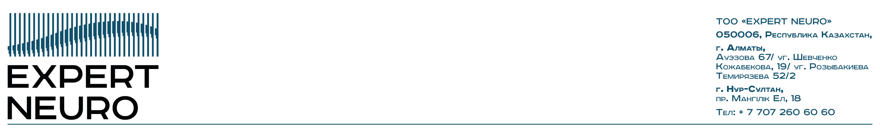

Консультация врача клиники Expert Neuro

ФИО, дата рождения пациента: ___________________________________________________________________
Дата консультации: ________________
Жалобы пациента: ________________________________________________________________________________
__________________________________________________________________________________________________
Предварительный диагноз: ________________________________________________________________________
__________________________________________________________________________________________________
__________________________________________________________________________________________________
Сопутствующий диагноз: __________________________________________________________________________

Цели, которые Вы достигните совместно с клиникой:
1. ________________________________________________________________________
2. ________________________________________________________________________
3. ________________________________________________________________________

План индивидуального лечения для достижения целей
Для достижения целей мы проведем:

- __ процедур лазеротерапии
Восстановят поврежденный межпозвонковый диск и уменьшит/устранит боль благодаря лучшей длине и глубине волны, и мощности лазера.

- __ процедур нейроэлектростимуляцонной терапии (ВТЭС)
Восстановят работу и функцию мышц и нервов благодаря сложному комбинированному электрическому току.

- __ процедуры ударно-волновой терапии
Разрушат соли кальция в мышцах, связках и помогут образовать новые сосуды для быстрого восстановления, благодаря мощной ударной и звуковой волне доходящей до 6-8см в глубину.

- __ процедур магнитотерапии
Уменьшат/устранят отек, воспаление и боль, благодаря высокой мощности магнитного воздействия.

- __ процедур иглорефлексотерапии
Улучшат работу мышц и нервов, и также восстановят чувствительность и движение, благодаря профессиональной, точечной и глубокой постановки игл иглотерапевтом.

- __ процедур кинезиотерапии
Индивидуальное занятие с ЛФК-инструктором восстановят функцию, выносливость, силу мышц и правильное движение, благодаря индивидуальному занятию с профессиональным инструктором -ЛФК на многофункциональном лечебном тренажере.

- __ процедуры PRP-терапии
Восстановят поврежденный межпозвонковый диск и уменьшит/устранит грыжу, благодаря большой концентрации тромбоцитов в плазме пациента, цель которых устранять повреждения, восстанавливать питание и способствовать созданию новых сосудов.

Дополнительные рекомендации:
- ________________________________________________________________________
- ________________________________________________________________________
- ________________________________________________________________________
- ________________________________________________________________________
- ________________________________________________________________________
- ________________________________________________________________________

Врач-реабилитолог: Ваше ФИО напишите
Whatsapp: +7777 777 77 77
Почта: VashaPochta@gmail.com
Instagram: @смело_делитесь_своей_инстой_наберете_так_подписчиков_и_личные_консультации

